OA办公系统线上办理
图书资料固定资产验收入库手续流程

打开OA主页，在“事务查询”模块里找到“固定资产（图书资料）验收入库单”快捷方式（如下图）：
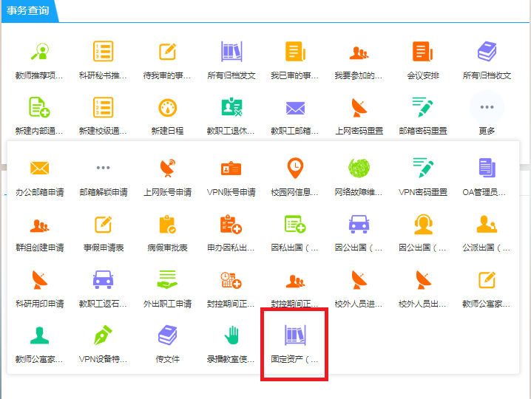
请如实填写《河北科技大学固定资产（图书资料）入库单》并上传图书发票。
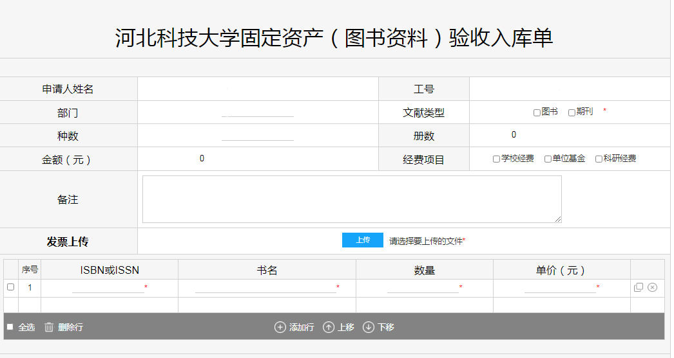
入库单提交后先经本部门主管领导审批，再经图书馆资料管理员审批，完成后即可打印出入库单随发票等一起报账。
入库单请直接打印即可，不要转成PDF或其他格式。
